|  |
| --- |
| Tutoriel obligations de publicité FSE+/FTJ 2021-2027 |

**Deux principes à respecter**

**1. Afficher l'emblème**

L'emblème occupe une place de choix sur tous les supports de communication

**2. Utiliser la mention**

* Cofinancé par l'Union européenne

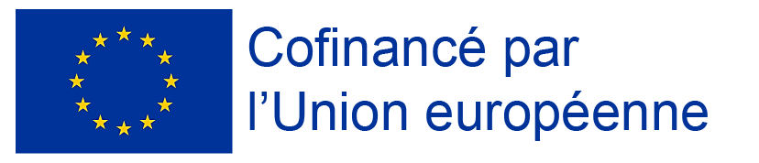

Ou

* Financé par l'Union européenne

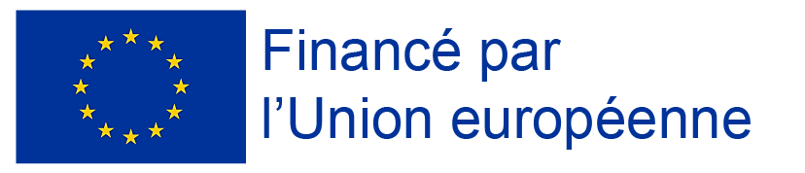

**Logo "L'Europe s'engage"**

Le logo "L’Europe s’engage" peut-être utilisé sur les supports de communication.

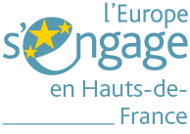

* le logo ne doit pas être utilisé sur les affiches, les panneaux et les plaques.
* le logo L'Europe s'engage ne fait pas partie des obligations de communication.

|  |
| --- |
| Disposition de tous ces logos : logo Europe s'engage (sauf sur les plaques, panneaux permanents et affiches) + emblème de l'Union + mention adéquat (Cofinancé/Financé par l'Union européenne). |
| Si d’autres logos sont affichés en plus de l’emblème, ce dernier a au moins la même taille, mesurée en hauteur et en largeur, que le plus grand des autres logos. |

**Les supports de communication**

Il faut s’assurer que les participants de l’opération ont été informés du financement de l’opération par l’Union européenne.

Nous vous invitons en parallèle à assurer une communication auprès des participants et des partenaires de l’opération en distribuant des flyers / brochures ou des supports assimilés. Un exemple de dépliant :

 *(pour ouvrir, faire un double clic)*

Par ailleurs, un modèle d’attestation permet d’établir que le participant a bien pris connaissance des enjeux de la politique de cohésion de la Commission mais aussi du cofinancement/financement de son parcours par l’Union Européenne.

 *(pour ouvrir, faire un double clic)*

Il faut apposer sur l’ensemble de vos documents de communication l’emblème et la mention Cofinancé par l’Union européenne (ou Financé par l’Union européenne) :

* **Sur les sites internet et les médias sociaux**   
  Vous devez fournir sur votre site internet officiel et sur vos sites de médias sociaux une description succincte de l’opération, en rapport avec le niveau du soutien. La finalité et les résultats de l’opération doivent apparaître. La description doit mettre en lumière le soutien financier de l’Union.
* **Sur les documents et matériel de communication**à destination du public et des participants (feuille d'émargement, compte rendu, etc.)
* **Sur les affiches, panneaux et plaques** (le support à utiliser dépend du coût total de l’opération, voir ci-dessous). Utiliser le Generator pour les créer : il permet de répondre à toutes les obligations réglementaires → [lien du générateur](https://ec.europa.eu/regional_policy/policy/communication/online-generator_fr?lang=fr)
* **Sur les signatures mail**, présence de l'emblème

**Affiches, panneaux ou plaques : choisir son support en fonction du coût total de l’opération**

* **Opération dont**
  + **Le coût total est inférieur à 100 000 euros**
  + **Le coût total est supérieur à 100 000 euros sans investissement matériel**

Pendant la mise en œuvre d’une opération, le public est informé du soutien obtenu par le fonds en affichant, bien visible du public, une affiche de format A3 minimum ou un affichage électronique équivalent.

Ces affichages doivent présenter des informations sur l’opération qui mettent en avant le soutien octroyé par les fonds.

* **Opérations dont le coût total est supérieur à 100 000 euros avec investissements matériels**

Des plaques ou panneaux d’affichage permanents sont apposés bien visibles du public présentant l’emblème de l’Union dès que la réalisation physique d’opérations comprend dès le commencement d’investissements matériels ou lorsque les équipements achetés sont installés.

## Sanctions financières

Le règlement prévoit que : "Lorsque le bénéficiaire ne respecte pas les obligations qui lui incombent […], et qu’aucune action corrective n’a été mise en place, l’autorité de gestion applique des mesures, dans le respect du principe de proportionnalité, en annulant jusqu’à 3 % du soutien octroyé par les Fonds à l’opération concernée."

Pour rappel, les obligations inhérentes sont récapitulées dans l’annexe III de votre convention FSE+/FTJ.

## Pour aller plus loin :

* L’item « publicité » de la boîte à outils disponible depuis le site internet du CD62 : [LIEN](https://www.pasdecalais.fr/fse-fonds-social-europeen-et-ftj-fonds-de-transition-juste-programmation-2021-2027)
* Le site FSE.GOUV.FR : [page internet](https://fse.gouv.fr/les-obligations-de-communication) & [support DGEFP](https://fse.gouv.fr/sites/default/files/2022-09/Visibilit%C3%A9%2C%20transparence%20et%20communication_VF.pdf)